Подключение 9800 через Cradle.

- Если Cradle был подключен по USB к ПК. Отключаем его и вновь подключаем.

- Сканируем для начала настройки 3 ШК по порядку:
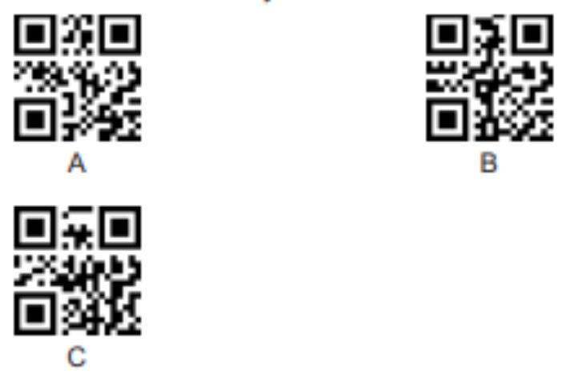

- Сканируем ШК:

- Сопрягаем сканер с Cradle отсканировав ШК:

- Переводим в режим COM или HID:
COM: или HID:

- Сканируем для применения и завершения настройки:
Проверяем сканирование.

Если не вышло связать Cradle с первого раза, выполняем еще раз с первого пункта.

